新 书 推 荐
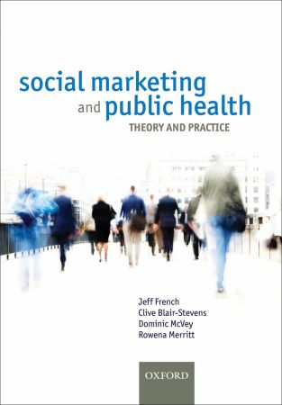
中文书名：《社会营销和公众健康：理论和实践》
英文书名：Social Marketing and Public Health：Theory and practice
作 者：Jeff French, Clive Blair-Stevens, Dominic McVey and Rowena Merritt
出 版 社：Oxford University Press, USA
代理公司：ANA
页 数：366页
出版时间：2009年10月
代理地区：中国大陆
审读资料：电子稿
类 型：学术/ 医学

内容简介：

- 同时包括了理论与实践，允许读者一步一步的从原理接近实践。
- 每章逻辑性的陈述使读者根据已有知识分享选择相关章节或者通过本书有系统地展开工作。
- 包括对于其他资源的指南，来向读者提供附加材料、网络支持和实例。
- 实例阐明了原理和实践如何被用于现实。
- 实用工具和检查表帮助读者把原理转化成实践，而且提供实用工具让读者去开始社会营销项目。
- 每章清晰的学习目标帮助读者选择和计划学习。
- 每章的复习习题帮助读者检查学习和校正。

社会营销是商业营销手段的应用和设计的原理，对于健康和社会行为的改变的贯彻和评估。它着重关注人口、制裁战役和有意识中的目标群体，致力于实现具体行为目标与公益事业的结合。在公共卫生领域，它被逐渐认为是一个有价值的工具，在这里，它能改善健康和减少健康差异。它对抽烟、药物使用、饮酒和减肥自发的生活方式有很重要的影响。

本书展现了社会营销的国际视野。它涵盖了理论和实践，以及政治和政策环境内的社会营销框架，改善了生态学的健康观点。这本书包含的案例让读者理解了这个方法的好处和面临的挑战，同时还提供了发展、执行和评估社会营销的循序渐进的指导。它将吸引大量的学者和从业读者，这些读者来自医学和商业背景，包括在公共卫生，保健，公共管理部门，护理，医药，健康同盟，通讯和市场营销等部门工作。

读者群体：这本书将对医学和商业领域的研究生和专业人员很有用，这里包括了公共卫生，保健，公共管理部门，护理，医药，健康联盟，社会政策，通信，环境卫生和市场营销。它应该被学者和实践者都使用。

作者简介：

由英国伦敦国家社会营销中心执行理事法国人杰夫（Jeff）。英国伦敦国家社会营销中心策略运营克莱夫·布莱尔史蒂文斯（Clive Blair-Stevens），英国伦敦国家社会营销中心研究与开发主管多米尼克·麦克威（Dominic McVey）和英国伦敦国家社会营销中心当地从业者发展和支持计划经理罗威·娜梅里特(Rowena Merritt)来共同编辑。

媒体评价：

“这本书提供了英国关于社会营销和公共卫生的权威指导...这书值得任何有影响社会改良野心的医疗保健专业人员一读。”
----Finnamore医疗咨询公司，罗素·柯林斯（Russell Collins）

谢谢您的阅读！
请将回馈信息发至：俞晓宁（Winnie Yu）
安德鲁﹒纳伯格联合国际有限公司北京代表处
北京市海淀区中关村大街甲59号中国人民大学文化大厦1705室, 邮编：100872
电话：010-88810959
传真：010-82504200
Email: winnie@nurnberg.com.cn
网址：www.nurnberg.com.cn
微博：http://weibo.com/nurnberg
豆瓣小站：http://site.douban.com/110577/

